NOVACAT ALPHA MOTION PRO
„Maszyną Roku 2020“
Drugie w tym roku wyróżnienie dla Pöttingera
Pracą kosiarką NOVACAT ALPHA MOTION PRO nadaje radości z koszenia nowy wymiar: nowa kosiarka przednia została wyróżniona na targach Agritechnica 2019 w Hanowerze (DE) tytułem „Maszyna Roku“. Międzynarodowe jury złożone z jedenastu szanowanych dziennikarzy z różnych krajów rozdało te cenne wyróżnienie w 15 kategoriach. PÖTTINGER otrzymał nagrodę w kategorii ,,Pozyskanie paszy".
Jury doceniło łatwość podłączenia kosiarki do traktora i kinematykę aktywnego ramienia nośnego. Kozioł zawieszenia ALPHA MOTION dopasowuje całe ramię nośne do ukształtowania terenu. Każdy ruch kosiarki steruje ramieniem nośnym, co skutkuje „pływającym cięciem“. Przy dużej prędkości jazdy i przy wilgotnej glebie cenna darń jest również chroniona. Dzięki harmonijnemu prowadzeniu kosiarki po konturze pola, maszyna jest mniej obciążona i w mniejszym stopniu następuje jej zużycie.
Uroczyste wręczenie nagród odbyło się 12. listopada 2019. Nagrodę odebrali T.C. Truesdell (Dyrektor Marketing Global), Daniel Ratzberger (Dyrektor Zarządzający Produkcją) i Gregor Dietachmayr (Przewodniczący Zarządu).
Po wyróżnieniu ,,Maszyna Roku 2019" dla kosiarki NOVACAT CROSS FLOW ta nowa nagroda jest dowodem na to, że PÖTTINGER na rynku globalnym jest postrzegany jako ,,Specjalista od najlepszych efektów pracy“.

Podgląd zdjęć:

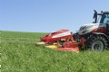
NOVACAT ALPHA MOTION PRO wyróżnia się nowym Design | Radość z koszenia w nowym wymiarze
https://www.poettinger.at/de_at/Newsroom/Pressebild/4205 | https://www.poettinger.at/de_at/Newsroom/Pressebild/4204

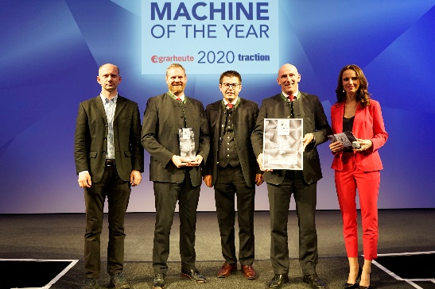

https://www.poettinger.at/de_at/Newsroom/Pressebild/4409

Rozdanie nagród
V.l.: Frederik Masur (Agrartechnik), T.C. Truesdell, Daniel Ratzberger, Gregor Dietachmayr (PÖTTINGER Landtechnik) z prowadzącą galę rozdania nagród

Logo “Machine of the year”:

https://cdn.poettinger.at/img/landtechnik/collection/sonstiges/poettinger_logo_maschine_des_jahres_hq.jpg

Pozostałe zdjęcia w jakości do druku: http://www.poettinger.at/presse

